Documento de Requisitos

Dados Gerais:

Projeto: HappyRoom

Responsáveis:
Duwan Bordinhao Bassani GRR20159185
Henry Jansen GRR20132081
Julio Back GRR20154015
Laion Luis Ferreira GRR20158911
Luiz Eduardo Cavalheiro GRR20148879

1. Introdução

Este documento especifica os requisitos do sistema HappyRoom, fornecendo aos desenvolvedores informações necessárias para o projeto e implementação, como a descrição dos requisitos funcionais, requisitos não funcionais e casos de uso.

2. Propósito e Descrição do Sistema

Nos últimos anos, com a evolução do acesso à Internet, um novo paradigma esta ganhando espaço para novas pesquisas e aplicações, que é a Internet das Coisas (IoT). A ideia principal é que todo objeto que esta por perto vai ser parte de uma rede (Internet).
É nesse contexto em que o sistema HappyRoom foi criado, o sistema tem por objetivo ajudar tanto os pacientes quanto acompanhantes e visitantes a ficar mais acomodados e mais alegres dentro do ambiente hospitalar. Para isso é usado o conceito da Internet das Coisas, onde cada quarto do hospital ira ter um tablet, quatro ou mais telas LED's nas paredes, um sistema de som, e um sistema de sensores e câmeras, onde tudo isso vai estar conectado a uma rede para se comunicarem entre si.
O paciente pode usar o tablet para fazer oque quiser, desenhar, assistir desenhos, ler livros, etc. E vai poder transferir tudo para qualquer tela do quarto, onde no tablet ira ter a opção de escolher para qual das telas ou para todas as telas o usuário quer colocar o que estiver fazendo no tablet. No tablet também ira ter uma opção de escolher ou criar um “template”, no qual fica em um banco de dados.
Os sensores e câmeras serão usados para monitorar como o paciente esta, se está se sentindo triste ou feliz, caso esteja triste ira trocar o template do quarto e vai dar dicas de oque fazer com o tablet. Também vai ser usado para monitorar quem entra no quarto, se for enfermeiros ou médicos o sistema ira trocar o template do quarto para um em que o paciente se sinta mais confortável, isso para amenizar o medo das crianças em relação a enfermeiros e médicos.
O sistema também vai ter um chat, onde pacientes, enfermeiros, médicos, e acompanhantes podem usar. Dentro do chat o usuário pode procurar alguém especifico para conversar, como outro paciente que esta em um outro quarto no outro lado do hospital.

3. Requisitos Funcionais
- RF001: O sistema (tablet, telas, audios, sensores e câmeras) deverá estar conectado a uma rede.
- Para que o sistema funcione precisara de uma rede onde conectara todos os dispositivos envolvidos.
- Essa rede precisa ser fácil de ser configurada, para que possa ser feita atualizações e colocar quartos de novos pacientes na rede.

- RF002: O sistema deverá permitir que o paciente desenhe no tablet.
- No tablet o usuário pode escolher o aplicativo que desejar para desenhar, mas o tablet precisará ter a opção de transferir esse desenho para as telas do quarto.
- Essa opção poderá ser feita como quando temos 2 ou mais monitores no computador e podemos escolher em qual tela as aplicações que estamos usando podem estar, ou estender as telas para que enquanto desenhe no tablet ao mesmo tempo esta desenhando nas telas.

- RF003: O sistema deverá ter opção para escutar músicas.
- No tablet o usuário pode escolher o aplicativo que desejar para escutar músicas, mas no tablet precisa ter opção de transferir o áudio para o sistema de som do quarto.
- Essa opção é como quando temos um headset usb e uma caixa de som conectadas no pc e podemos escolher onde queremos que a saída de audio seja executada.

- RF004: O sistema deverá permitir que usuário assista vídeos, desenhos, filmes ou séries.
- No tablet o usuário pode escolher o aplicativo que desejar para assistir o que quiser, e o usuário pode escolher para qual tela ele quer assistir. Ele poderá escolher assistir algo em uma tela, pode desenhar em outra, deixar slides de fotos passando em outra tela e assim vai.
- Para escolher as telas é a mesma coisa especificada no RF002.

- RF005: O sistema deverá permitir que usuário escolha templates predefinidos.
- No tablet vai ter opção de escolher template, onde o usuário escolhe um template, no qual é transferido para as telas.
- Esses templates irão estar em um banco de dados do sistema, onde algum designer ou mesmo outros pacientes podem ter criado e colocado esses templates no banco de dados.

- RF006: O sistema deverá permitir que usuário crie templates.
- No tablet irá ter um aplicativo para criar um template, no qual o usuário pode escolher qual parte vai para qual tela do quarto.
- Depois de ter criado o template o paciente pode escolher a opção de colocar o template na base de dados, como um botão escrito “deixe sua obra para outras crianças experimentarem”.

- RF007: O sistema deverá ter um chat.
- O chat vai estar no tablet para acesso ao paciente, mas todos do hospital podem baixar o aplicativo do chat no smartphone, parecido com whatsapp mesmo, mas precisara ter um cadastro no hospital.
- Esse chat precisa ser simples, mostrando somente um avatar ou foto da pessoa, e o campo dos textos separados pelos nomes do usuários, como num grupo do whatsapp.

- RF008: O sistema deverá usar os sensores e câmeras para captar as sensações do paciente.
- Caso o paciente esteja muito queto, com rosto depressivo e triste, o sistema deverá captar isso e interagir com o paciente para alegrar o mesmo.
- Para isso, as câmeras irão fazer reconhecimento facial do paciente e vão verificar usando algum algoritmo (API de detecção facial para emoções por exemplo) se o paciente está triste ou entediado, se sim, o sistema ira trocar o template do quarto para um mais alegre e feliz, vai começar a tocar uma playlist de músicas alegres predefinidas ou do Youtube mesmo.
- Esse template e as músicas predefinidas vão ser buscado no banco de dados do sistema.

- RF009: O sistema deverá usar os sensores e câmeras para monitorar quem entra no quarto.
- Caso um enfermeiro entre no quarto o sistema ira definir as telas para um template predefinido para o enfermeiro, médico, familiar, ou desconhecido.
- Novamente as câmeras devem usar o reconhecimento facial para reconhecer a pessoa que esta entrando no quarto. O sistema vai comparar a pessoa reconhecida com um banco de dados e se a pessoa estiver no banco, como um enfermeiro, o sistema vai trocar o template e a música do quarto para que a criança não fique tão assustada. Caso a pessoa não esteja no banco de dados o sistema vai alertar os enfermeiros, ou responsáveis, e trocar os templates e as músicas mesmo assim para não assustar o paciente. Caso seja um acompanhante que entre muito no quarto o sistema não precisa fazer nada pois o paciente já esta acostumado com a situação.

- RF0010: Caneta especial para desenhar no tablet e nas telas.
- Para facilitar o uso no tablet e para o paciente usar a criatividade para desenhar oque quiser nas telas.

- RF011: Sistema devera cadastrar usuários para o aplicativo de chat.
- Justamente para fazer uso do chat do hospital.

- RF012: Se paciente for novo no hospital (infelizmente), o sistema deverá dar um tutorial.
-Nesse tutorial o sistema deverá ensinar como usar o tablet para desenhar, assistir, escutar música, e como transferir para as telas.

4. Requisitos Não Funcionais

- RNF001: Infraestrutura da rede e dispositivos devem seguir um padrão especifico.
-Telas, sistema de audio, sensores e câmeras devem seguir os mesmos protocolos para que não aconteca conflitos de redes.

- RNF002: Iteratividade.
- Por ser um hospital focado mais na área de crianças, então os aplicativos e modo de funcionamento devem ser bem simples.
- Como por exemplo, os desenhos podem ser feitos num aplicativo como o paint, para escolher desenhos a netflix, tudo já definido para que não seja difícil para a criança.

- RNF003: Agilidade.
- Os softwares não devem demorar muito para fazer a transferência de desenhos para as telas, não pode ter atrasos de áudio em vídeos, para que o paciente não fique entediado e desista de usar os recursos do sistema.
- Os sensores e câmeras também não podem demorar muito para fazer o reconhecimento de quem entra no quarto para que os templates sejam definidos rapidamente.

- RNF004: Seguro.
- O sistema devera verificar se imagens, desenhos, filmes contem censura. Para que crianças não assistam conteúdos impróprios para menores.

- RNF005: Acessível.
- Por conta de ser um hospital que recebe pacientes com várias doenças diferentes, podemos ter pacientes surdos, mudos, cegos, etc. O sistema deve funcionar para todos.

5. Stakeholders e Cenário de uso

- Stakeholders

-Paciente: é o stakeholder central de tudo. O maior desafio que o paciente pode ter é deixar o ambiente hospitalar mais agradável. O que é tarefa complicada visto que ninguém vai ao hospital "por divertimento".
-Faxineiros: apesar de não parecer tão importante, os faxineiros são a maioria das vezes as pessoas que mais tem contato com o paciente. Como citado acima, o desafio maior é deixar a criança confortável. Então o faxineiro é um stakeholder que pode ajudar muito nisso por causa do seu contato maior com o paciente. O problema é que na maioria das vezes as pessoas da faxina não são tão acostumadas com tecnologia.
-Enfermeiro: os enfermeiros são normalmente vistos como "monstros" pelas crianças, pois normalmente são os encarregados de aplicar injeções e remédios no paciente. O desafio maior é fazer com que a criança fique mais à vontade junto ao enfermeiro,
-Mãe: depois do paciente é o stakeholder mais importante. Da mesma forma, ou até mais, que a criança, a mãe sofre dentro do hospital. Então o desafio é dar suporte à mãe, visto que tudo que os médicos vão passar é dito para a mãe e não para a criança. O problema é que mãe é sempre mais emotiva, então o suporte deve ser cauteloso para não prejudicar ao invés de ajudar a mãe.
-Fornecedores de equipamentos: para todas as soluções que serão propostas nas demais respostas, é preciso que os equipamentos estejam funcionando corretamente. O desafio fica por conta de evitar falhas, tendo um sistema que se auto monitore e indique quando o equipamento está indo de encontro ao erro.

- Cenário de Uso

Joaninha esta internada no hospital Sobrapar, esta isolada e em um quarto branco com um tom de tristeza. O quarto está equipado com quatro telas LED’s (nas paredes). Com isso ela pega o seu tablet e pode desenhar o que quiser e passar para a tela que preferir no quarto, deixando o ambiente mais colorido e alegre. Também poderá deixar sua música preferida tocando ao fundo. Ou ainda, deixar a tela que preferir passando o seu desenho favorito. Mas mesmo assim, Joaninha tem medo do enfermeiro Roberto. Porém, agora quando o enfermeiro se aproxima o quarto se adapta à um “template” do enfermeiro tocando uma música e deixando as telas de uma forma específica do Roberto.

6. Diagrama de casos de uso
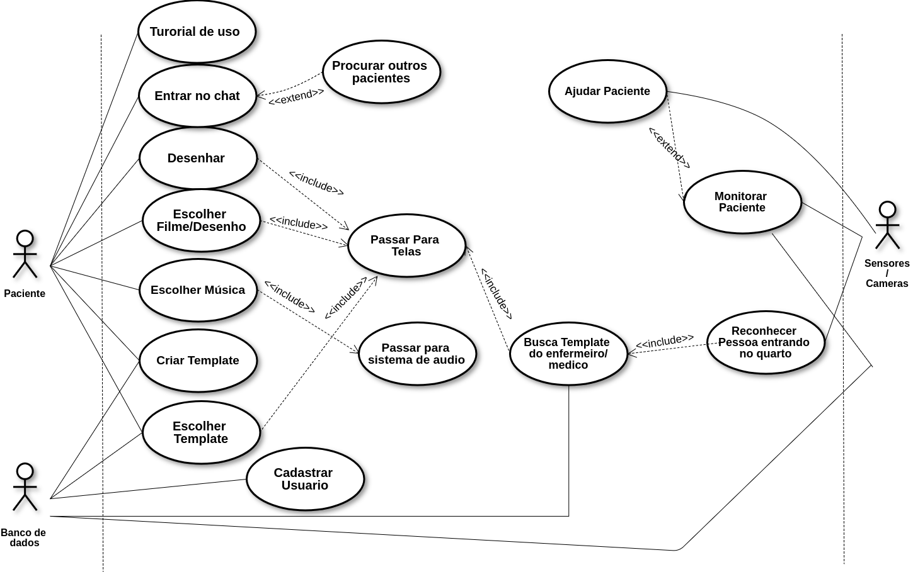

7. Descrição dos casos de uso e Fluxo de Eventos

7.0.Tutorial de uso
-Descrição: Este caso de uso especifica a ação de aprender a usar o sistema. Onde o paciente é novo no hospital e para não ficar tão triste o sistema ensina ele a usar as ferramentas para ficar mais alegre.
-Atores: Paciente.
-Pré-condições: O ator deve ser novo no hospital.
-Pós-condições: O ator poderá usar o tablet para fazer os outros casos de uso.
-Fluxo Básico:
1- O ator acaba de entrar no quarto.
2- Ao ficar sozinho o sistema liga e começa a passar o tutorial nas telas.
O caso de uso se encerra.

7.1.Desenhar
-Descrição: Este caso de uso especifica a ação do paciente poder fazer seus desenhos no tablet ou direto nas telas.
-Atores: Paciente.
-Pré-condições: O ator já deve ter passado pelo tutorial.
-Pós-condições: O ator poderá passar seus desenhos para a tela.
-Fluxo Básico:
1- O ator esta entediado e decide fazer um desenho.
2- O ator termina de desenhar.
3- O ator pode escolher para qual tela ele quer que o desenho fique.
4- O sistema transfere o desenho para a tela.
O caso de uso se encerra.
-Fluxo Alternativo A:
1- No passo 2 o ator pode apagar o desenho.
2- O fluxo retorna ao passo 1 do fluxo básico.
-Fluxo Alternativo B:
1- No passo 4 o ator pode querer escolher outras telas.
2- O sistema apaga as telas que os desenhos estavam.
3- O fluxo retorna ao passo 3 do fluxo básico.

7.2.Escolher filme/desenho
-Descrição: O paciente pode estar entediado e querer assistir alguma coisa, como um desenho, então ele pega o tablet e escolhe algum aplicativo para assitir, como o Netflix ou Youtube. Então o paciente escolhe para qual tela ele quer assistir.
-Atores: Paciente.
-Pré-condições: O ator já deve ter passado pelo tutorial.
-Pós-condições: O ator poderá passar o uqe estiver assistindo para as telas.
-Fluxo Básico:
1- O ator esta entediado e decide assistir alguma coisa.
2- O ator escolhe em qual aplicativo vai começar a assistir e escolhe o que vai assistir.
3- O ator escolhe qual tela ele quer colocar o desenho/filme.
4- O sistema transfere para as tela(s) escolhidas.
O caso de uso se encerra.
-Fluxo Alternativo A:
1- No passo 4 do fluxo básico, o ator pode mudar de ideia em qual tela ele quer assistir a programação que escolheu.
2- Volta para o passo 3 do fluxo básico.

7.3.Escolher música
-Descrição: Este caso de uso especifica a ação em que o paciente pode escolher uma música em algum aplicativo, como o Spotify, e escutar no tablet ou no sistema de som do quarto.
-Atores: Paciente.
-Pré-condições: O ator já deve ter passado pelo tutorial.
-Pós-condições: O ator poderá escutar oque escolheu.
-Fluxo Básico:
1- O ator deseja escutar alguma música.
2- O ator escolhe em qual aplicativo quer escutar a música.
3- O ator escolhe se quer escutar direto do tablet ou do sistema de audio do quarto.
O caso de uso se encerra.

7.4.Entrar no chat
-Descrição: Este caso de uso especifica a ação de entrar no chat do hospital, para poder conversar com quem estiver cadastrado.
-Atores: Paciente, Enfermeiro, Médico, Mãe.
-Pré-condições: O ator deve estar cadastrado no banco de dados.
-Pós-condições: O ator poderá escolher alguém especifico para conversar no chat ou no chat “global”.
-Fluxo Básico:
1- O ator deseja conversar com alguém do hospital.
2- O ator entra no aplicativo que deve estar no tablet e poderá conversar com quem quiser que esteja cadastrada.
O caso de uso se encerra.

7.5.Procurar outros pacientes
-Descrição: Especifica a ação de procurar procurar, dentro do aplicativo do chat, por outros pacientes e conversar com eles.
-Atores: Paciente, Enfermeiro, Médico, Mãe.
-Pré-condições: O ator deve estar cadastrado no sistema do chat.
-Pós-condições: O ator poderá procurar o paciente que queira conversar.
-Fluxo Básico:
1- O ator quer conversar com algum outro paciente.
2- O ator entra no chat e escolhe o paciente que queira conversar.
3- Sistema faz a busca e mostra na tela.
O caso de uso se encerra.

7.6.Criar template
-Descrição: Este caso de uso especifica a ação do paciente poder fazer seus próprios templates para o quarto.
-Atores: Paciente, Banco de dados.
-Pré-condições: O ator já deve ter passado pelo tutorial.
-Pós-condições: O ator poderá salvar seu template no banco de dados e escolher o mesmo para modificar o quarto.
-Fluxo Básico:
1- O ator esta entediado com o quarto e decide modificar todo ele.
2- O ator então modifica todo o quarto, mudando cores, desenhos nas telas, etc.
3- O ator pode salvar tudo o que fez na base de dados dos template.
O caso de uso se encerra.

7.7.Escolher Template
-Descrição: Este caso de uso especifica a ação do paciente escolher um template na base de dados.
-Atores: Paciente, Banco de dados.
-Pré-condições: O ator já deve ter passado pelo tutorial.
-Pós-condições: O ator tera seu quarto todo modificado.
-Fluxo Básico:
1- O ator esta entediado com a aparência do quarto mas esta com preguiça de fazer uma modificação própria
2- O ator então decide escolher um template na base de dados do sistema.
3- O ator escolhe e o sistema modifica o quarto de acordo com o template.
O caso de uso se encerra.

7.8.Cadastrar Usuário
-Descrição: Este caso de uso especifica a ação do sistema cadastrar um usuário no banco de dados, tanto para uso do chat como para o sistema poder fazer o reconhecimento dessa pessoa quando ela entra no quarto.
-Atores: Banco de dados.
-Pré-condições: O sistema deve ter o reconhecimento facial da pessoa.
-Pós-condições: O sistema poderá reconhecer usuário e esse poderá fazer uso do chat.
-Fluxo Básico:
-Sem fluxo. Caso de uso especifico para o sistema fazer reconhecimento da pessoa cadastrada e essa pessoa poder usar o chat.
O caso de uso se encerra.

7.9.Passar para telas
-Descrição: Este caso de uso especifica a ação do sistema transferir ações do paciente para as telas do quarto.
-Atores: Paciente.
-Pré-condições: O ator deve ter feito algum dos casos de uso seguintes: Desenhar, assistir desenhos, escolher template.
-Pós-condições: As telas serão alteradas.
-Fluxo Básico:
1- O ator fez alguma ação dos casos de uso especificado na pré-condições.
2- O sistema transfere a ação para as telas.
O caso de uso se encerra.

7.10.Passar para o sistema de áudio
-Descrição: Este caso de uso especifica a ação do sistema transferir ações do paciente para o sistema de áudio do quarto.
-Atores: Paciente.
-Pré-condições: O ator deve ter feito algum dos casos de uso seguintes: Escolher música.
-Pós-condições: As telas serão alteradas.
-Fluxo Básico:
1- O ator fez alguma ação dos casos de uso especificado na pré-condições.
2- O sistema transfere a ação para o sistema de audio.
O caso de uso se encerra.

7.11.Buscar template do enfermeiro/médico
-Descrição: Este caso de uso especifica a ação do sistema buscar no banco de dados o template da pessoa que entrou no quarto.
-Atores: Banco de dados, sensores e câmeras.
-Pré-condições: O ator deve estar cadastrada no sistema, caso não esteja o sistema alerta responsáveis ou enfermeiros.
-Pós-condições: O quarto sera modificado.
-Fluxo Básico:
1- Uma pessoa entra no quarto.
2- O sistema faz o reconhecimento dessa pessoa.
3- Se estiver no banco de dados, pega template e passa para as telas.
O caso de uso se encerra.
-Fluxo Alternativo A:
1- No passo 2 do fluxo básico o sistema não acha a pessoa no banco de dados.
2- Alerta os responsáveis.
3- Caso de uso se encessa.

7.12.Reconhecer pessoa entrando no quarto
-Descrição: Este caso de uso especifica a ação do sistema fazer o reconhecimento da pessoa que esta entrando no quarto.
-Atores: Sensores e câmeras.
-Pré-condições: Pessoa deve entrar no quarto.
-Pós-condições: O sistema ira verificar se pessoa tem template.
-Fluxo Básico:
1- Uma pessoa entra no quarto.
2- Câmeras fazem o reconhecimento facial da pessoa.
3- Sistema manda resultado para o caso de uso Buscar template.
O cado de uso se encerra.

7.13.Monitorar paciente E Ajudar paciente
-Descrição: Este caso de uso especifica a ação do sistema fazer o monitoramento do paciente para verificar se paciente esta bem, entediado, triste, etc.
-Atores: Paciente, banco de dados, sensores e câmeras.
-Pré-condições: Paciente estar cadastrado no banco de dados do sistema.
-Pós-condições: O quarto sera modificado.
-Fluxo Básico:
1- Os sensores e as câmeras verificam que o paciente não esta feliz.
2- O sistema usa o banco de dados para modificar o quarto para alegrar o paciente. (discutido no RF008)
O caso de uso se encerra.

8. Diagrama Conceitual
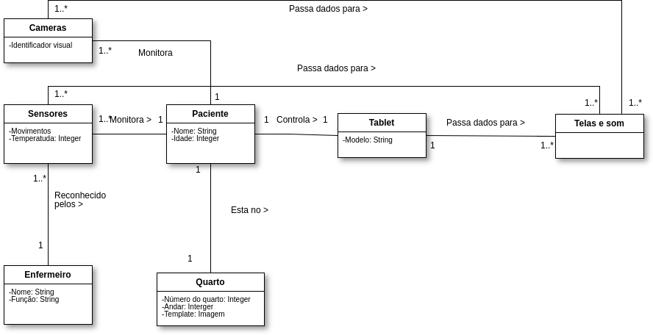

9. Prototipação

- Visto que estamos trabalhando com crianças, a forma com que a criança conversa com o quarto por meio do tablete tem que ser extremamente fácil e sem ambiguidade.

Tela 0:
- Primeira tela do aplicativo, onde cada clique leva à uma função

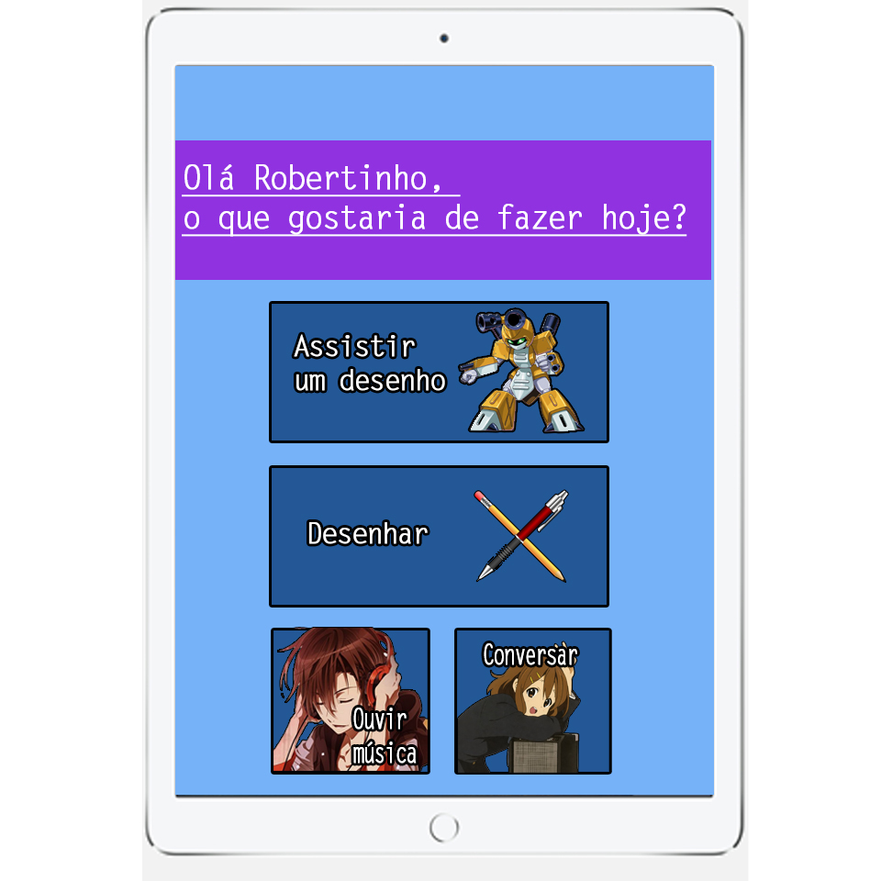

Tela 1:

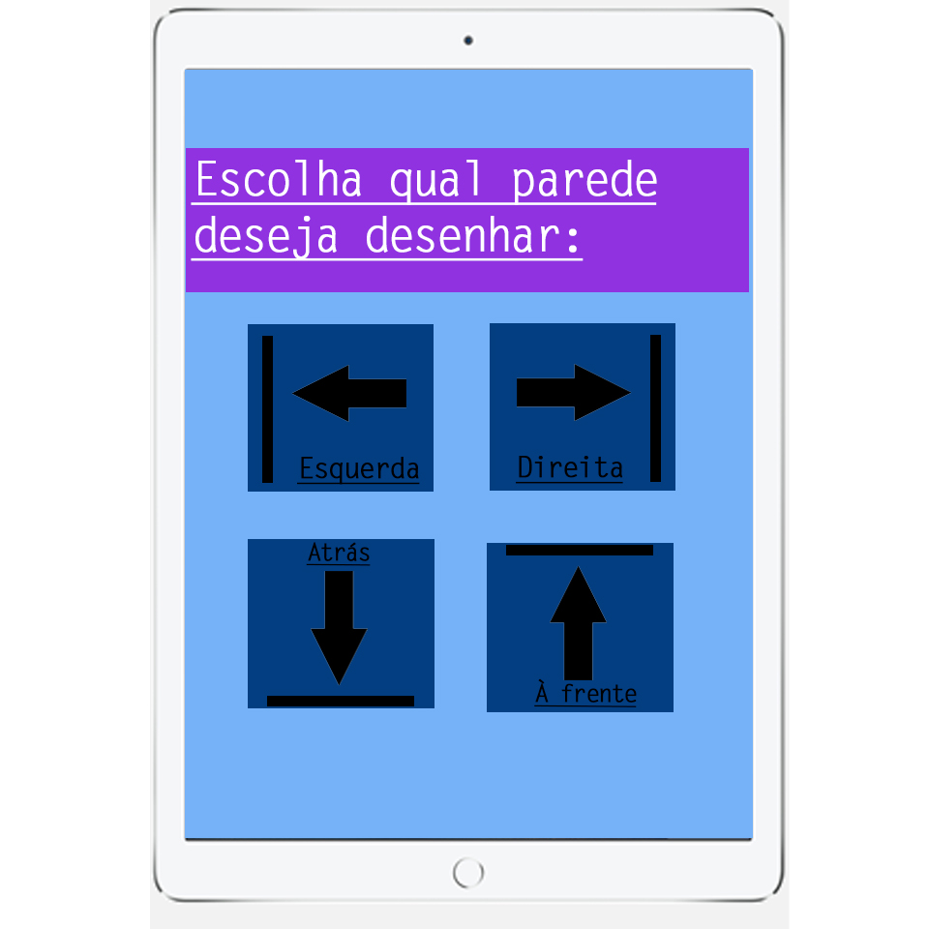

Nessa tela já está bem explicito o que ela sugere. A criança escolhe em qual das paredes quer desenhar.

Tela 2:
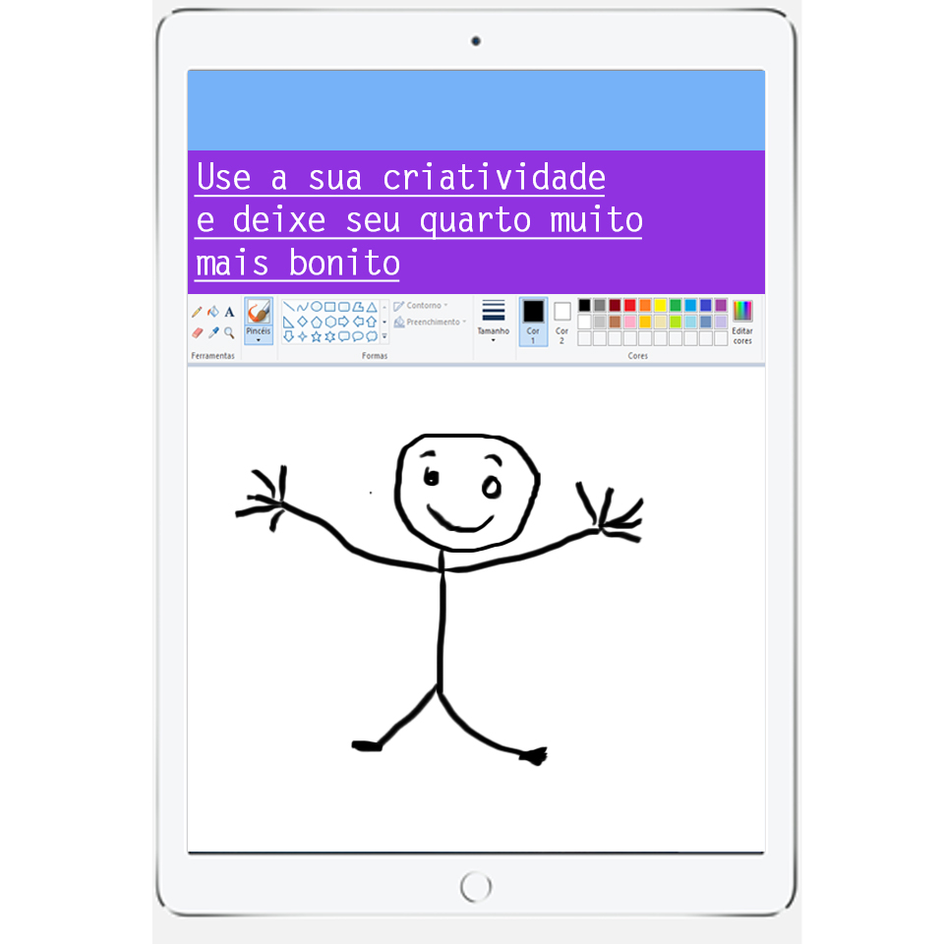

Na segunda tela, há um espaço onde a criança irá fazer o desenho que preferir. Esse desenho estará automaticamente sendo transferido à parede. Como aparece na próxima imagem.

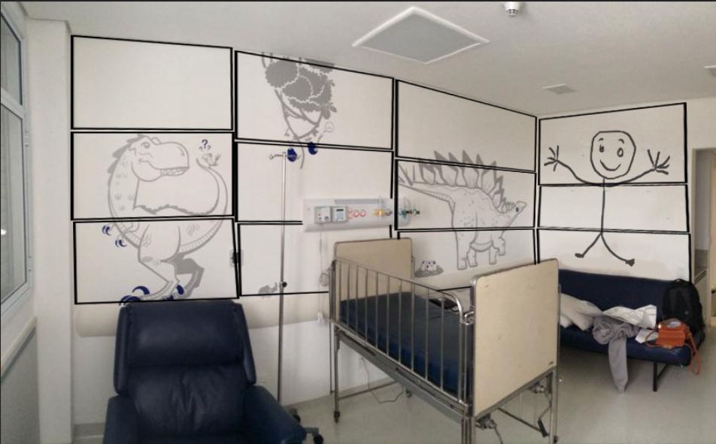

Desenho feito pela pessoa e passado à tela.

Tela 3:

- Haverá uma interface onde se encontrarão os filmes que a criança deseja assistir.
- Ela simplesmente irá escolher o filme e em qual tela gostaria que ele fosse exibido, da mesma forma que aparece na tela 1.

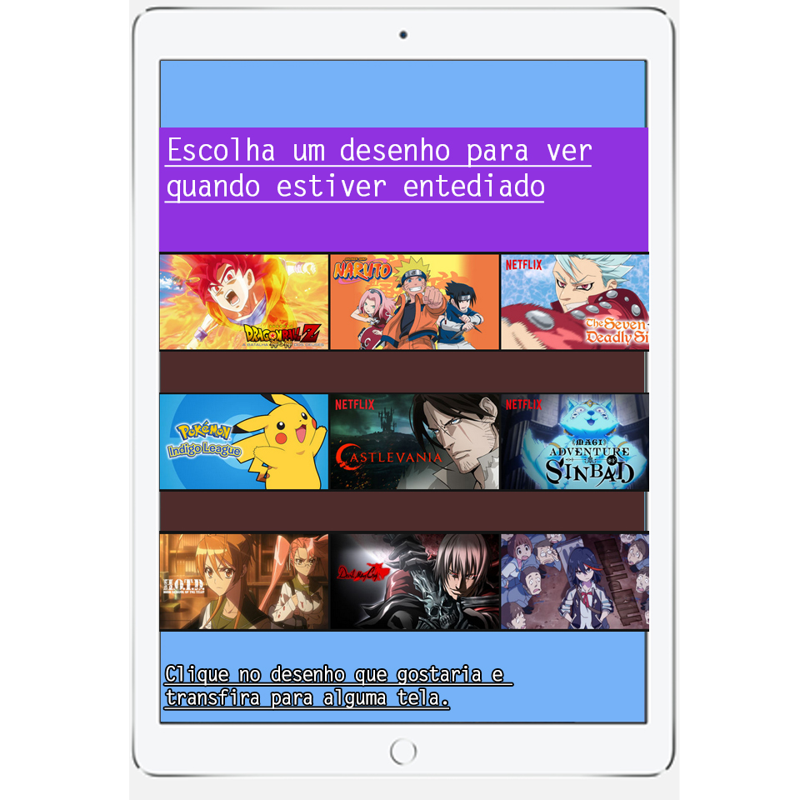

Tela 4
- Tela onde há uma lista de músicas para a criança ouvir se ela quiser

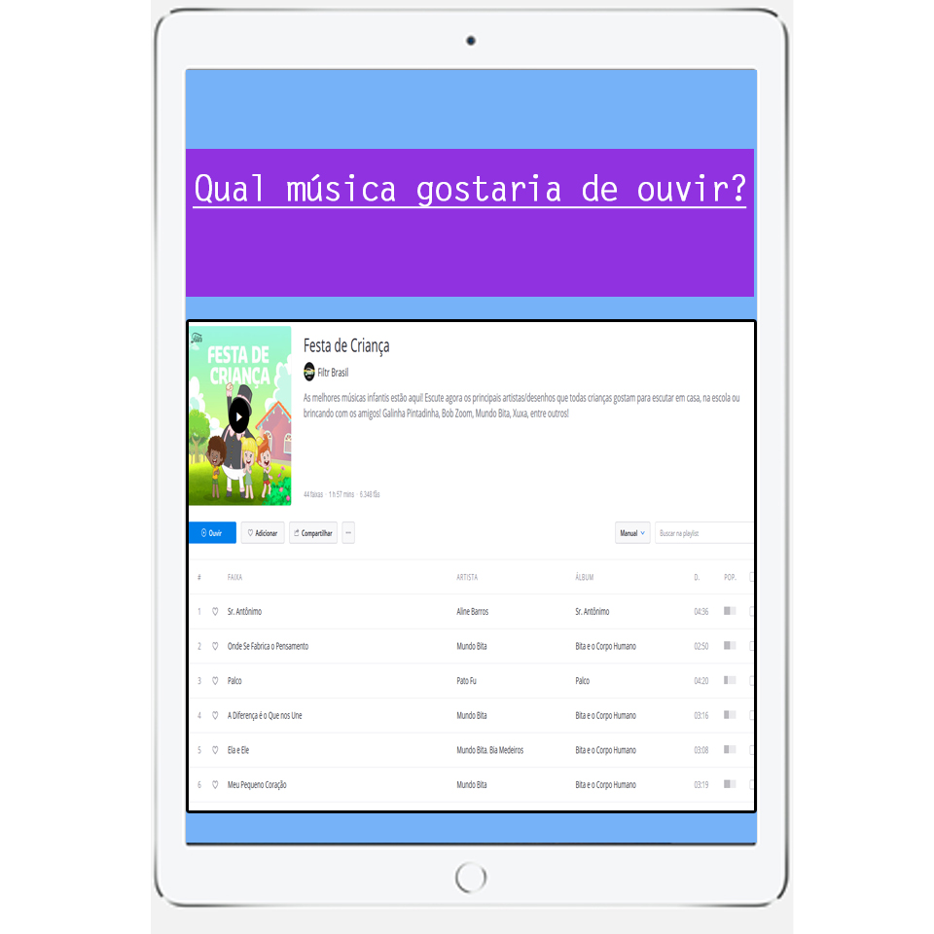

Tela 5

- A tela do chat, onde as crianças dos quartos podem conversar:

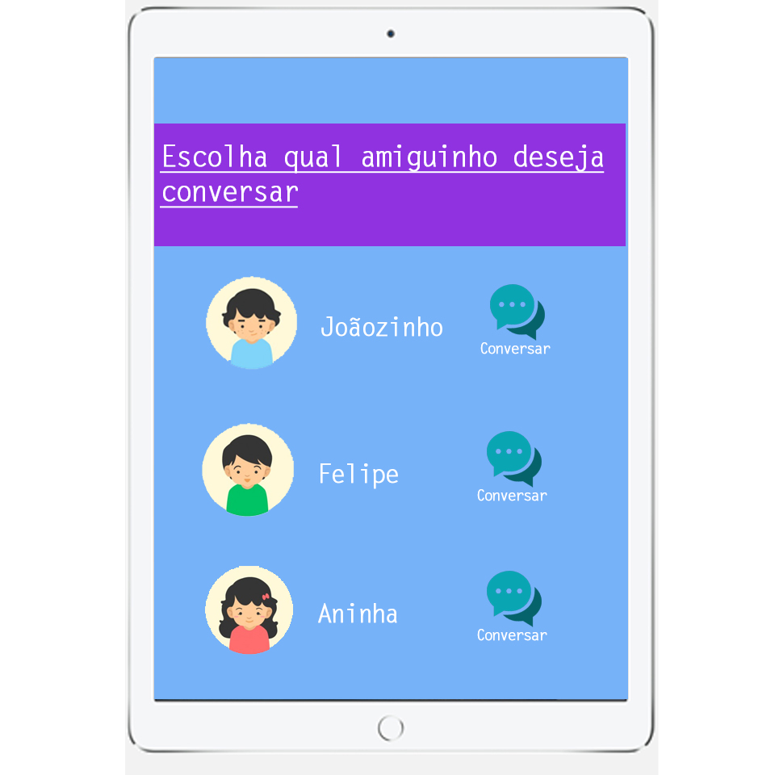

E por ultimo, uma ilustração de como ficará o quarto com as telas:

